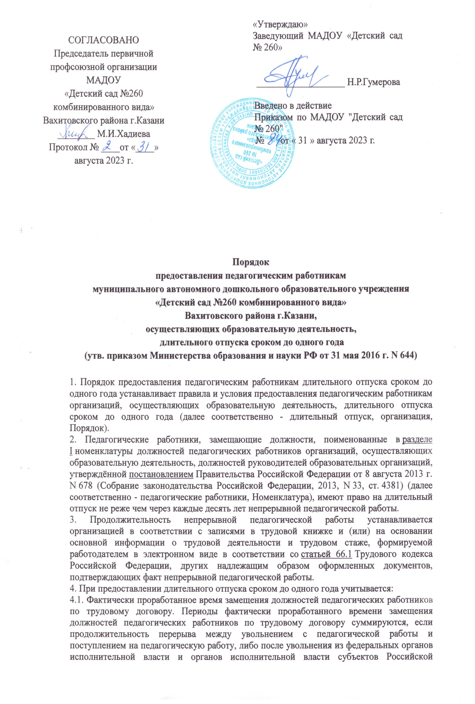
Федерации, осуществляющих государственное управление в сфере образования, органов местного самоуправления, осуществляющих управление в сфере образования, при условии, что работе в указанных органах предшествовала педагогическая работа, составляет не более трех месяцев;
4.2. Время, когда педагогический работник фактически не работал, но за ним сохранялось место работы (должность) (в том числе время вынужденного прогула при незаконном увольнении или отстранении от работы, переводе на другую работу и последующем восстановлении на прежней работе, время, когда педагогический работник находился в отпуске по уходу за ребёнком до достижения им возраста трёх лет);
4.3. Время замещения должностей педагогических работников по трудовому договору в период прохождения производственной практики, если перерыв между днём окончания профессиональной образовательной организации или образовательной организации высшего образования и днём поступления на педагогическую работу не превысил одного месяца.
5. Продолжительность длительного отпуска, очерёдность его предоставления, разделение его на части, продление на основании листка нетрудоспособности в период нахождения в длительном отпуске, присоединение длительного отпуска к ежегодному основному оплачиваемому отпуску, предоставление длительного отпуска, работающим по совместительству, оплата за счёт средств, полученных организацией от приносящей доход деятельности, и другие вопросы, не предусмотренные настоящим Порядком, определяются коллективным договором.
6. Длительный отпуск предоставляется педагогическому работнику на основании его заявления и оформляется распорядительным актом организации.
7. За педагогическими работниками, находящимися в длительном отпуске, сохраняется место работы (должность).
8. За педагогическими работниками, находящимися в длительном отпуске, сохраняется объём учебной нагрузки при условии, что за этот период не уменьшилось количество часов по учебным планам, учебным графикам, образовательным программам или количество обучающихся, учебных групп (классов).
9. Во время длительного отпуска не допускается перевод педагогического работника на другую работу, а также увольнение его по инициативе работодателя, за исключением ликвидации организации.

